Bài 4:

1. Nén cùng một thư mục bằng các định dạng .zip, .rar, và .7z sử dụng WinRAR hoặc 7-Zip.
2. Ghi lại thời gian nén và dung lượng của các tập tin nén sau khi hoàn tất.
3. Giải nén các tập tin đã nén và ghi lại thời gian giải nén.

**Báo cáo**:

* Viết báo cáo phân tích sự khác biệt về hiệu suất của mỗi định dạng nén. Đưa ra lời khuyên về khi nào nên sử dụng định dạng nào, dựa trên kích thước dữ liệu, tốc độ và tính bảo mật.

Trả lời:

* Sự khác biệt về hiệu suất của mỗi định dạng nén:

1. ZIP: nhanh, tiện lợi, hiệu quả nén thấp
2. RAR: cân bằng tốt giữa dung lượng, tốc độ và tính năng bảo mật
3. 7Z: nén mạnh nhất, bảo mật tốt nhất, nhưng mất nhiều thời gian

* Lời khuyên:

1. ZIP: Dành cho chia sẻ nhanh
2. RAR: Dùng để chuyển tài liệu quan trọng cần bảo mật
3. 7Z: Tương tự RAR và dùng để lưu dữ liệu lâu dài

* Thực hành:
* Một file: 92.8MB

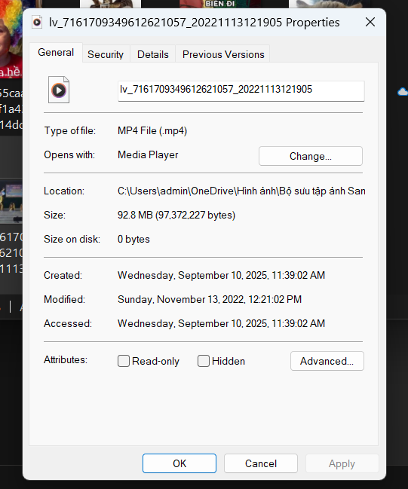

* Zip nén và giải nén khoảng 30s
* RAR nén và giải nến khoảng 24s
* &